VISITA A LA CALETA PORTALES
Los niños y niñas del nivel Pre kínder del Jardín Infantil Lobito Marino tuvieron la oportunidad de visitar y recorrer la Caleta de Portales y su mercado tan característico de nuestra zona. Allí lograron conversar con las personas que laboran, saber sus horarios de trabajos, lo que ellos realizan en este sitio y poder observar como ellos preparan sus redes para una nueva pesca y lo recolectado durante la mañana para luego venderlo en el mercado.
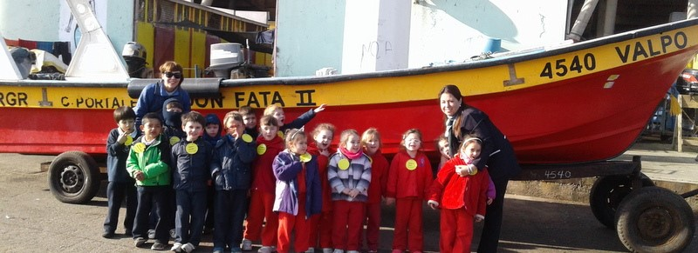
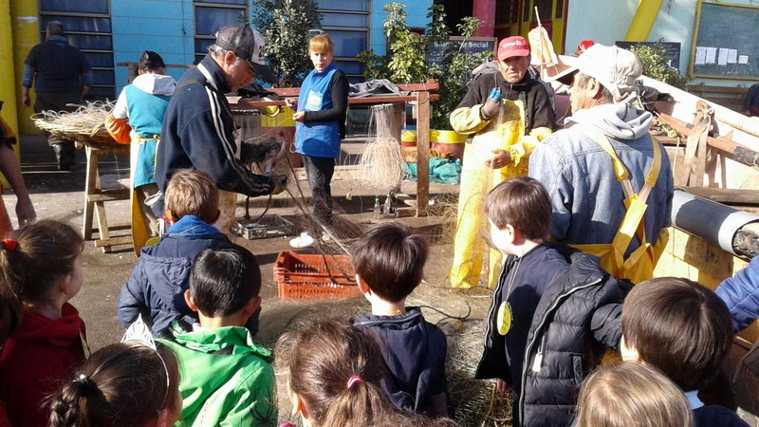
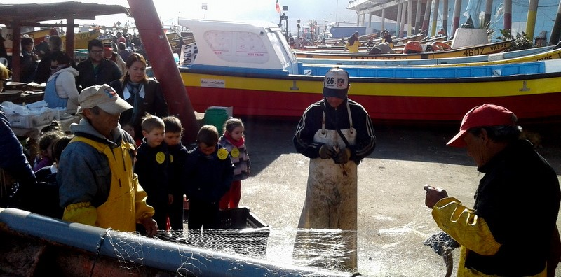
De esta forma los niños lograron conocer uno de los oficios tan antiguo de nuestra sociedad y su importancia.

